Prueba

Presentado por:

Jean Carlos González Betin

Instructor: Edwin Alexander Durán García

CEET

ADSO

Ficha:3406014

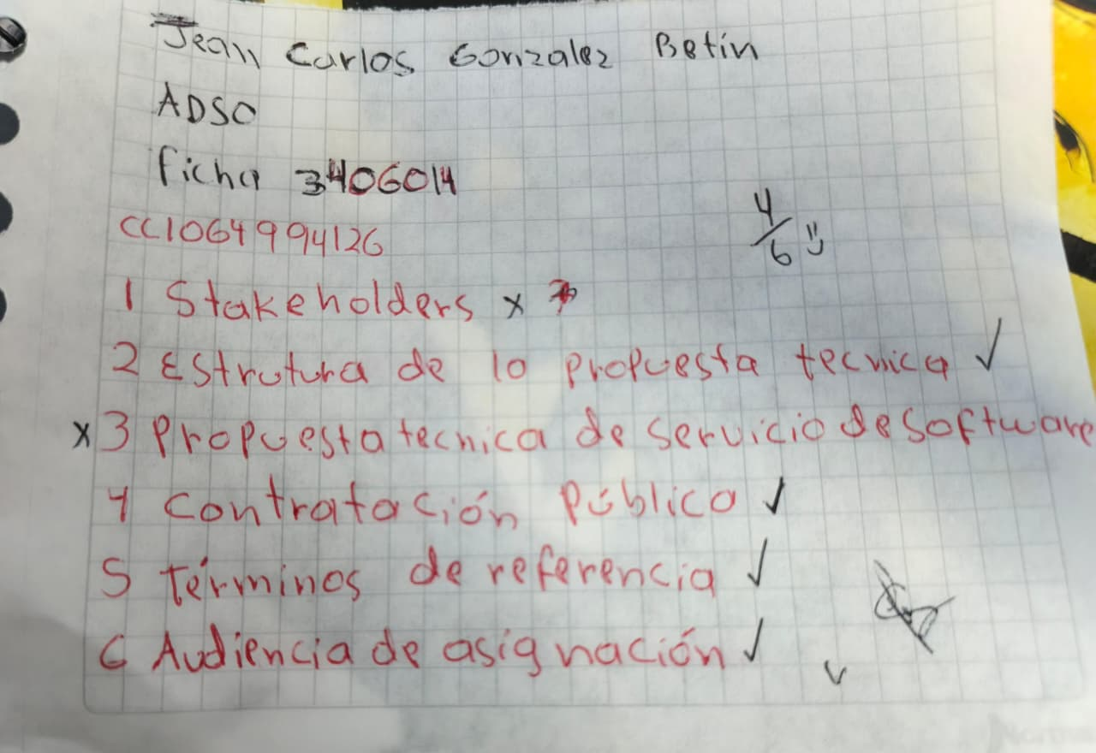

¿Cómo me sentí ?
-Estaba relajado sin presión entendiendo el tema pero hubo un momento que me desconcentre y me confundí las respuesta osea las inverti por eso es la nota

Citación

Propuesta técnica de servicios de software
Según Pressman (2010), “el desarrollo de software incluye aspectos como la arquitectura, el diseño y los modelos de proceso”(cap 2,9 y10).

Stakeholders
“Existen varios stakeholders con diversos intereses y su actuación podría provocar conflictos de interés generando riesgos que afecten el rendimiento institucional” (Universidad Nacional de Misiones 2018, p.2)

Referencias

Roger S. Pressman, R. S. (2010). Ingeniería del software: un enfoque práctico (7.ª ed.). McGraw-Hill.
https://profesorezequielruizgarcia.wordpress.com/wp-content/uploads/2015/01/ingenieria-del-software-un-enfoque-practico-roger-s-pressman.pdf

Universidad Nacional de Misiones. (2018). IDENTIFICACIÓN DE LOS STAKEHOLDERS Y CONFLICTOS DE INTERÉS EN LAS COOPERATIVAS.

https://www.redalyc.org/journal/3579/357959312005/357959312005.pdf

